**MANUAL DEL ADMINISTRADOR DEL SISTEMA REPRODUCTOR DE AUDIO CON JMSTUDIO**

**INTRODUCCIÓN**

La aplicación del reproductor de audio con JMStudio es una aplicación de colaboración para escuchar música de tipo mp3. La aplicación está dotado a una interfaz nítida y cuando se reproduce una canción el sonido es claro, proporciona una interacción natural de con el usuario.

**REPRODUCTOR DE AUDIO CON JMSTUDIO**

Esta sección describe los componentes del reproductor incluido con el JMStudio que es vital importancia para que la aplicación tenga un sonido claro. Para obtener especificaciones técnicas y descripciones detalladas de las funciones disponibles en la aplicación, consulte la documentación del producto en el artículo del reproductor.

**Funcionalidades del JMStudio**

* Reproducción de formatos de audio: [AU](http://es.wikipedia.org/wiki/Au_(formato_de_archivo)), [AVI](http://es.wikipedia.org/wiki/AVI), [MIDI](http://es.wikipedia.org/wiki/MIDI), [MPEG](http://es.wikipedia.org/wiki/MPEG), [WAV](http://es.wikipedia.org/wiki/WAV)
* Reproducción de formatos de vídeo: [Quicktime](http://es.wikipedia.org/wiki/Quicktime), [MPEG](http://es.wikipedia.org/wiki/MPEG)
* Captura de audio y vídeo mediante [micrófono](http://es.wikipedia.org/wiki/Micr%C3%B3fono) o [videocámara](http://es.wikipedia.org/wiki/Videoc%C3%A1mara)
* Almacenamiento de los datos en los formatos soportados
* [Streaming](http://es.wikipedia.org/wiki/Streaming) y emisión multimedia vía Internet
* Procesamiento de información multimedia ([aplicación de filtros](http://es.wikipedia.org/wiki/Filtro_digital), [compresión/descompresión](http://es.wikipedia.org/wiki/Compresi%C3%B3n_de_datos), [conversión entre formatos](http://es.wikipedia.org/wiki/Conversi%C3%B3n_(inform%C3%A1tica)))

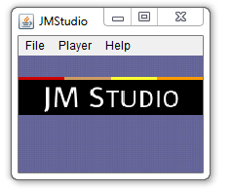

**Funcionalidades del Reproductor**

* El menú archivo tiene tres funciones:
* Abrir mp3
* Abrir carpeta mp3
* Salir de la aplicación

Vemos en la siguiente imagen

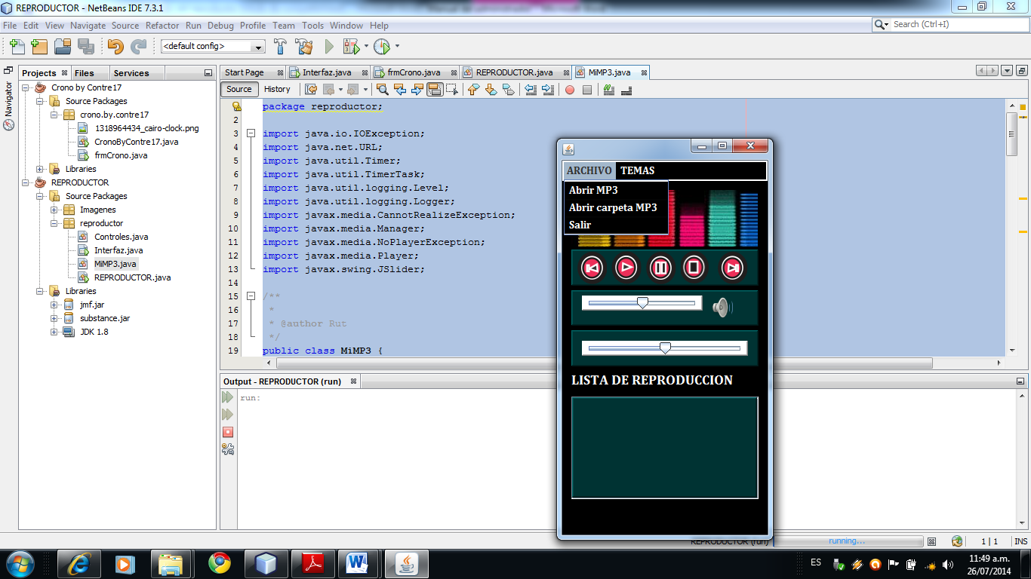

* El menú temas permite cambiar la apariencia del reproductor, este reproductor muestra cuatro tema como se muestra en la siguiente imagen.

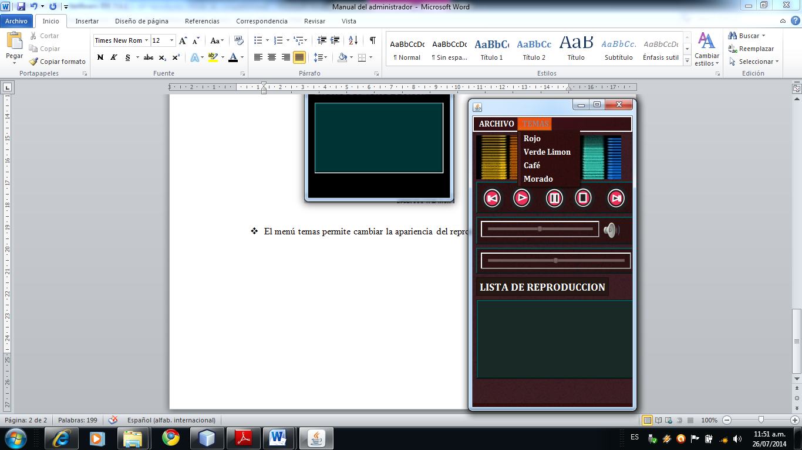

* El reproductor también muestra los controles que son:
* Anterior: permite reproducir la música anterior de la lista del reproductor.
* Play: permite reproducir la música seleccionada.
* Pausa: permite detener la música en reproducción.
* Stop: permite reiniciar la música.
* Siguiente: permite avanzar a la siguiente música de la lista del reproductor.

Los controles se muestran a continuación.



* El reproductor también realiza la función de subir y bajar el volumen del reproductor.



* El reproductor también realiza la función avanzar, retroceder y parar la música, pero depende de los controles del reproductor y de la selección de la canción que se está reproduciendo.



* El reproductor también contiene una lista de reproducción la cual cumple con la función de almacenar músicas seleccionadas y depende de menú abrir mp3.

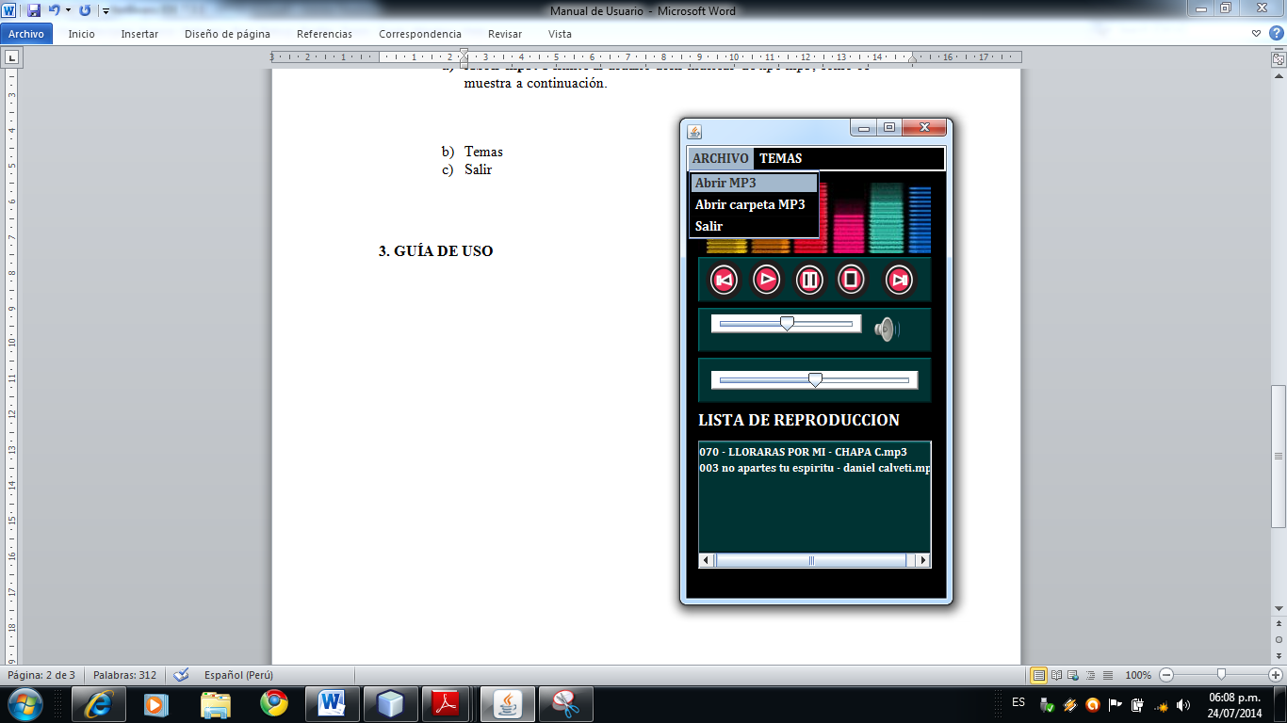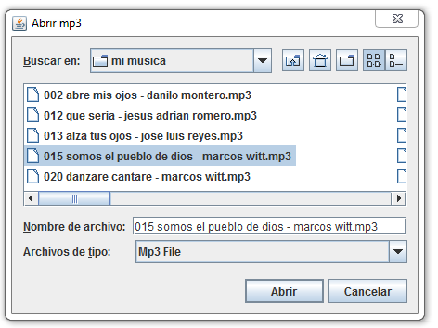

**Conclusiones**

El éxito en el desarrollo de esta herramienta se debió en gran parte a la aplicación continua y rigurosa de la metodología framework JMStudio, de la cual se rescata su flexibilidad mediante la constante intervención de los usuarios, y está apto para cualquier usuario que quiera utilizarla y mejorarla más a futuro.